Catequesis 070603

Domingo de la Santísima Trinidad

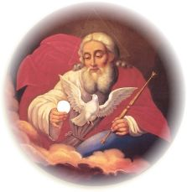

1. Palabra de Dios

La síntesis, la base, la cumbre, la expresión de todas las verdades y doctrinas del cristianismo se centran en el gran misterio evangélico de la Stma Trinidad. Dios es uno, absolutamente uno. Pero Dios tiene o es tres Personas, que modos de ser entendido, tres personas en una sola naturaleza. Y ¿por qué? Los hombres no tenemos para ello explicación. ¿Y cómo lo sabemos? Porque El mismo nos lo ha dicho. No los ha dicho Jesús persistente y repetidamente. Nos lo ha dicho el Padre, según el testimonio de los evangelistas.
En la jornada dominical de este día la Iglesia se centra en la proclamación de este misterio e invita a los creyentes a adorar la grandeza del misterio y decir con admiración: gloria al Padre, gloria al Hijo y gloria al Espíritu Santo

Primera Lectura: Proverbios 8. 22-31

En la Sagrada Escritura se ensalza la sabiduría divina, la que creo las cosas del mundo y las grandezas de la tierra. Fue al principio de los tiempos y sigue actuando en el mundo. Se formula un himno que la Iglesia lo aplica al a Santísima Trinidad.

El Señor me creó como primicia de sus caminos, antes de sus obras, desde siempre. Yo fui formada desde la eternidad, desde el comienzo, antes de los orígenes de la tierra.
Yo nací cuando no existían los abismos, cuando no había fuentes de aguas caudalosas. Antes que fueran cimentadas las montañas, antes que las colinas, yo nací, cuando él no había hecho aún la tierra ni los espacios ni los primeros elementos del mundo.
Cuando él afianzaba el cielo, yo estaba allí; cuando trazaba el horizonte sobre el océano, cuando condensaba las nubes en lo alto, cuando infundía poder a las fuentes del océano, cuando fijaba su límite al mar para que las aguas no transgredieran sus bordes, cuando afirmaba los cimientos de la tierra, yo estaba a su lado como un hijo querido y lo deleitaba día tras día, recreándome delante de él en todo tiempo, recreándome sobre la faz de la tierra, y mi delicia era estar con los hijos de los hombres.

Segunda lectura. Romanos 5. 1-5

Hermanos. Habiendo, pues, recibido de la fe nuestra justificación, estamos en paz con Dios, por nuestro Señor Jesucristo, por quien hemos obtenido también, mediante la fe, el acceso a esta gracia en la cual nos hallamos, y nos gloriamos en la esperanza de la gloria de Dios.
Más aún; nos gloriamos hasta en las tribulaciones, sabiendo que la tribulación engendra la paciencia; la paciencia, virtud probada; la virtud probada, esperanza, y la esperanza no falla, porque el amor de Dios ha sido derramado en nuestros corazones por el Espíritu Santo que nos ha sido dado.

Tercera Lectura: Juan 16. 12-15

Más explícitamente es Jesús mismo el que nos recuerda que el Padre va a enviar al Espíritu Santo y que el mismo es quien envía a la tierra a este misterioso y sagrado mensajero, consolador, inspirador, fortalecedor.

En aquel tiempo dijo Jesús a sus discípulos: Mucho tengo todavía que deciros, pero ahora no podéis con ello.
Cuando venga él, el Espíritu de la verdad, os guiará hasta la verdad completa; pues no hablará por su cuenta, sino que hablará lo que oiga, y os anunciará lo que ha de venir.
El me dará gloria, porque recibirá de lo mío y os lo anunciará a vosotros.
15 Todo lo que tiene el Padre es mío. Por eso he dicho: Recibirá de lo mío y os lo anunciará a vosotros.

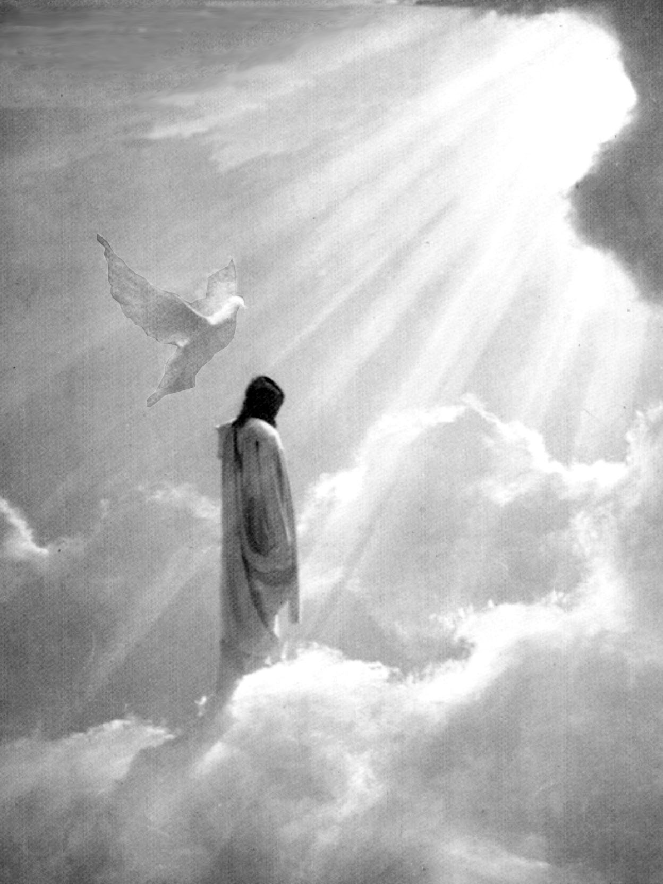

2. Comentario

El misterio es sagrado. Podemos recoger el texto del Catecismo de la Iglesia Católica para aclarar lo que hay detrás de las lecturas de esta jornada. Esté el misterio de las Tres personas en la unidad de un solo Dios.

Los cristianos son bautizados "en el nombre del Padre y del Hijo y del Espíritu Santo" (Mt 28,19). Antes responden "Creo" a la triple pregunta que les pide confesar su fe en el Padre, en el Hijo y en el Espíritu: "La fe de todos los cristianos se fundamenta en la Santísima Trinidad", decía S. Cesáreo de Arlés.

Los cristianos son bautizados en "el nombre" del Padre y del Hijo y del Espíritu Santo y no en "los nombres" de estos, pues no hay más que un solo Dios, el Padre todopoderoso y su Hijo único y el Espíritu Santo: la Santísima Trinidad. El misterio de la Santísima Trinidad es el misterio central de la fe y de la vida cristiana.

Es el misterio de Dios en sí mismo. Es, pues, la fuente de todos los otros misterios de la fe; es la luz que los ilumina. Es la enseñanza más fundamental y esencial entre las verdades de fe. "Toda la historia de la salvación no es otra cosa que la historia del camino y los medios por los cuales el Dios verdadero y único, Padre, Hijo y Espíritu Santo, se revela, reconcilia consigo a los hombres, apartados por el pecado, y se une con ellos".

La Trinidad es un misterio de fe en sentido estricto, uno de los "misterios escondidos en Dios, que no pueden ser conocidos si no son revelados desde lo alto" dice el Concilio Vaticano II. Dios, ciertamente, ha dejado huellas de su ser trinitario en su obra de Creación y en su Revelación a lo largo del Antiguo Testamento. Pero la intimidad de su Ser como Trinidad Santa constituye un misterio inaccesible a la sola razón e incluso a la fe de Israel antes de la Encarnación del Hijo de Dios y el envío del Espíritu Santo.

La invocación de Dios como "Padre" es empleada en muchas religiones. La divinidad es mirada como protectora y se la asocia a la figura del padre, más frecuentemente que con la madre. En Israel, Dios era llamado Padre por haber creado el mundo y haber hecho los primeros hombres (Ejemplos en Dt 32,6). Pues aún más, es Padre en razón de la alianza y del don de la Ley a Israel, su "primogénito" (Ex 4,22). Es llamado también Padre del rey de Israel (2 Sam 7,14) y es muy especialmente "el Padre de los pobres", del huérfano y de la viuda, que están bajo su protección amorosa (Sal 68,6).

Al designar a Dios con el nombre de "Padre", el lenguaje de la fe indica principalmente dos aspectos: que Dios es origen primero de todo y autoridad trascendente y que es al mismo tiempo bondad y solicitud amorosa para todos sus hijos.

Esta ternura paternal de Dios puede ser expresada también mediante la imagen de la maternidad (Is 66,13; Sal 131,2) que indica más expresivamente la intimidad entre Dios y su criatura. El lenguaje de la fe se sirve así de la experiencia humana de los padres que son en cierta manera los primeros representantes de Dios para el hombre.

Pero esta experiencia dice también que los padres humanos son falibles y que pueden desfigurar la imagen de la paternidad y de la maternidad. Conviene recordar, entonces, que Dios transciende la distinción humana de los sexos. No es hombre ni mujer, es Dios. Transciende también la paternidad y la maternidad humanas (Sal 27,10), aunque sea su origen y medida (Ef 3,14; Is 49,15).

Jesús ha revelado que Dios es "Padre" en un sentido nuevo: no lo es sólo en cuanto Creador; Él es eternamente Padre en relación a su Hijo único, el cual eternamente es Hijo sólo en relación a su Padre: "Nadie conoce al Hijo sino el Padre, ni al Padre le conoce nadie sino el Hijo, y aquel a quien el Hijo se lo quiera revelar" (Mt. 11,27).

Antes de su Pascua y de su marcha, Jesús anuncia el envío de "otro Paráclito" (de otro consolador), que es el Espíritu Santo. Este, que actuó ya en la Creación (Gn 1,2) y "por los profetas" (Credo de Nicea-Constantinopla), estará ahora junto a los discípulos y en ellos para enseñarles (Jn 14,16) y conducirlos "hasta la verdad completa" (Jn 16,13). El Espíritu Santo es revelado así como otra persona divina con relación a Jesús y al Padre.

La fe apostólica relativa al Espíritu fue confesada por el segundo Concilio ecuménico en el año 381 en Constantinopla se expresaba asi: "Creemos en el Espíritu Santo, Señor y dador de vida, que procede del Padre". La Iglesia reconoce así al Padre como "la fuente y el origen de toda la divinidad
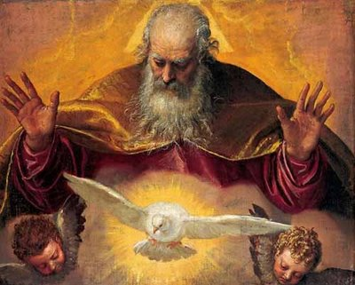

3. Esquema de una catequesis

Experiencia

Conviene no apartarse de la formulación tradicional, pues es de suma importancia no explicar lo inexplicable, sino disponer la formulación de forma repetida: En Dios hay un solo Dios. En Dios hay tres personas
Pueden venir bien las metáforas tradicionales. El triángulo, con tres lados y un solo triangulo. El agua de la fuente, del cauce y de la desembocadura, tres aguas y un solo río ; el trébol, tres lóbulos y una sola hoja
Si se quiere, se pueden dibujar algunas de estas figuras y repetir con interés y sencillas la tri-unidad, la trinidad, pero siendo conscientes de que se trata de figuras y no de explicaciones de lo inexplicable..

Reflexión

Más importante es comentar lo que la piedad cristiana atribuye a cada Persona divina. El Padre crea, protege y ama a sus criaturas, de forma especial a los hombres, que le son infieles a su mandato y se apartan con el “pecado original”. El Hijo se ofrece a salvar a los hombres y obtener el perdón. El Espíritu Santo es el que inspira a los profetas, fortalece a los Apóstoles mensajeros y santifica a todos los cristianos. Son atribuciones, aunque las tras divinas Personas, es decir el mismo y único Dios, hace las tres operaciones.
Analizar varios texto evangélicos en los que Jesús habla del Padre, como se ponen en el comentario anterior, y varios texto en los habla del Espíritu Santo. Se prepara y sugiere un trabajo en Grupo para buscar más textos y tratar de explicarlos e ilustrarlos con algún gráfico simbólico.

Actividad

Buscar una lectura, en el catecismo de la Iglesia católica, o en un catecismo cualquiera, sobre como se explica allí el misterio de la Stma. Trinidad. Es confuso para catequizandos sencillos el texto del Catecismo de la Iglesia Católica por la orientación más lógica que simbólica que preside su pretensión de aclarar lo que es la Trinidad. Es más conveniente otro catecismo familiar y que ofrezca textos más breves.
En todo caso, se puede escribir una explicación de la invocación Gloria al Padre o del Credo, dando a entender que es la fe en lo que el mismo Dios ha revelado lo que importa clarificar y mantener.

Participación

Con las limitaciones que el tema ofrece, se puede intentar dibujar un símbolo trinitario. Lo mejor es hacerlo después de haber analizado algún cuadro de arte. Hermosos son La Trinidad de Velázquez y la Trinidad del Greco… Se obtienen ambas pinturas fácilmente por Internet. Explicar el cuadro y observar bien los detalles. Luego dibujar una idea de Padre, una de Hijo y una de Espíritu Santo. Y sobre todo conviene explicar lo que se dibuja y por qué se dibuja de tal o cual manera…
Interiorización

Componer una plegaria pidiendo al Padre, al Hijo y al Espíritu Santos dones que tengan que ver con los pasajes encontrados. Protección, ayuda, amor, fe, fortaleza, esperanza, amor a los hombres, respeto, fidelidad, paz y amor.
Se puede terminar con la plegaria en forma de peticiones que se agrupen en tres contenidos: crear y proteger pidiendo ayuda a la Providencia divina…; perdonar y salvar a los hombres con la Redención: santificar y llenar de buenas inspiraciones a los hombres.
Se disponen tres peticiones dirigidas a cada Persona divina y se redacta una oración de varias líneas dirigida a cada Persona sagrada de la Trinidad.

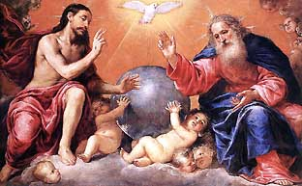
4. Ejercicios que se pueden hacer

Pequeños.

Dibujas un hogar entre nubes, poniendo a la palabra cielo. En él se pone a Dios Padre, en forma de hombre padre. Se pone a Jesús, de las mil formas que los niños le pueden dibujar.
Se puede fotocopiar en blanco y negro uno de los cuadros citados que refleja la idea de la Stma. Trinidad y tratar de que el niño coloree adecuadamente la imagen del Padre en rojo o blanco, como el fuego o como la aurora; la del Hijo en azul o verde como los árboles o el cielo; la del Espíritu Santo en amarillo como la luz

Niños medianos

Dibujar diversos símbolos y explicarlos: trébol, triángulo, fuente con tres caños, río con tres aguas, árbol con tres ramas, casa con tres piso, templo con tres torres,,, y se añaden en cada gráfico lastres palabras sagradas: Padre, Hijo y Espíritu Santo
Buscar en diccionario los significan palabras como Dios, Trinidad, Adoración, Misterio y Fe… Perfilar un dibujo o gráfico en el que las cinco palabras se sitúen en forma artística, usando sobre todo símbolos: nube, montaña, cielo, luz, sol… etc…
Hacer que el niño entienda que Dios es único, que no son tres dioses, pero que hay que entenderlo como Padre, como Hijo o Espíritu Santo

Niños mayores y preadolescentes

Hacer una colección de veces o formas como los cristianos invocan a la Stma. Trinidad: señal del cruz, gloria al Padre, credo y tratar de explicar el sentido trinitario. Y hacer también una colección de unas doce frases en las que aparece la idea del Padre, del Hijo y del Espíritu Santo en el Evangelio de San Juan
Buscar en un misal los textos litúrgicos de la misa de la Stma. Trinidad y tratar de explicar las invocaciones que emplea la Iglesia en su liturgia. Ver las palabras y su sentido y realizar un vocabulario trinitario usual.

5. Datos complementarios

Vocabulario básico, Trinidad. Santísima. Espíritu Santo. Dios. Misterio. Atanasio, San. Credo. Divinidad. Eternidad. Infinitud. Inmensidad. Adoración.

Libros buenos

La revelación del Dios único como Trinidad. José Antonio Galindo Rodríguez. Madrid. Federación Agustiniana. 2003
La Trinidad y el diálogo interreligioso. Gavin D’Costa. Salamanca Secretariado Trinitario, 2006
Cristología y Trinidad. Incola Ciola. Salamanca. Secretariado Trinitario. 2005
Dios no es un ser solitario. La Trinidad en la vida cristiana. Adolfo Lucas Maqueda. Madrid. Edit. CCS. 2007

